

**"Мемлекеттік көрсетілетін қызметтер регламенттерін бекіту туралы" Ақмола облысы әкімдігінің 2015 жылғы 23 қарашадағы № А-11/533 қаулысына өзгерістер енгізу туралы**

***Күшін жойған***

Ақмола облысы әкімдігінің 2016 жылғы 21 сәуірдегі № А-5/187 қаулысы. Ақмола облысының Әділет департаментінде 2016 жылғы 27 мамырда № 5389 болып тіркелді. Күші жойылды - Ақмола облысы әкімдігінің 2020 жылғы 3 ақпандағы № А-2/41 қаулысымен

      Ескерту. Күші жойылды - Ақмола облысы әкімдігінің 03.02.2020 № А-2/41 (ресми жарияланған күнінен бастап қолданысқа енгізіледі) қаулысымен.  
      "Қазақстан Республикасындағы жергілікті мемлекеттік басқару және өзін-өзі басқару туралы" 2001 жылғы 23 қаңтардағы, "Мемлекеттік көрсетілетін қызметтер туралы" 2013 жылғы 15 сәуірдегі Қазақстан Республикасының заңдарына сәйкес, Ақмола облысының әкімдігі **ҚАУЛЫ ЕТЕДІ:**  
      1. "Мемлекеттік көрсетілетін қызметтер регламенттерін бекіту туралы" Ақмола облысы әкімдігінің 2015 жылғы 23 қарашадағы № А-11/533 қаулысына (нормативтік құқықтық актілерді мемлекеттік тіркеу тізілімінде № 5165 болып тіркелген, "Әділет" ақпараттық-құқықтық жүйесінде 2016 жылғы 21 қаңтарда жарияланған) келесі өзгерістер енгізілсін:  
      көрсетілген қаулымен бекітілген "Мемлекеттік атаулы әлеуметтік көмек тағайындау" мемлекеттік көрсетілетін қызмет регламенті осы қаулының 1-қосымшасына сәйкес жаңа редакцияда жазылсын;  
      көрсетілген қаулымен бекітілген "Семей ядролық сынақ полигонында ядролық сынақтардың салдарынан зардап шеккен азаматтарды тіркеу, біржолғы мемлекеттiк ақшалай өтемақы төлеу, куәлік беру"мемлекеттік көрсетілетін қызмет регламенті осы қаулының 2-қосымшасына сәйкес жаңа редакцияда жазылсын;  
      көрсетілген қаулымен бекітілген "Ауылдық елді мекендерде тұратын және жұмыс істейтін әлеуметтік сала мамандарына отын сатып алу бойынша әлеуметтік көмек тағайындау" мемлекеттік көрсетілетін қызмет регламенті осы қаулының 3-қосымшасына сәйкес жаңа редакцияда жазылсын.   
      2. Осы қаулының орындауын бақылау Ақмола облысы әкімінің орынбасары Д.З.Әділбековке жүктелсін.  
      3. Облыс әкімдігінің осы қаулысы Ақмола облысының Әділет департаментінде мемлекеттік тіркелген күнінен бастап күшіне енеді және ресми жарияланған күнінен бастап қолданысқа енгізіледі.

|  |  |
| --- | --- |
| *Ақмола облысының әкімі* | *С.Кулагин* |

|  |  |
| --- | --- |
|  | Ақмола облысы әкімдігінің 2016 жылғы 21 сәуірдегі № А-5/187 қаулысына 1-қосымша |
|  | Ақмола облысы әкімдігінің 2015 жылғы 23 қарашадағы № А-11/533 қаулысымен бекітілген |

**"Мемлекеттік атаулы әлеуметтік көмек тағайындау" мемлекеттік көрсетілетін қызмет регламенті**

**1. Жалпы ережелер**

      1. "Мемлекеттік атаулы әлеуметтік көмек тағайындау" мемлекеттік көрсетілетін қызмет (бұдан әрі – мемлекеттік көрсетілетін қызмет) аудандардың, Көкшетау және Степногорск қалаларының жұмыспен қамту және әлеуметтік бағдарламалар бөлімдерімен (бұдан әрі – көрсетілетін қызметті беруші) көрсетіледі.   
      Өтінішті қабылдау және мемлекеттік көрсетілетін қызмет нәтижесін беру:  
      1) "Азаматтарға арналған үкімет" мемлекеттік корпорациясы" коммерциялық емес акционерлік қоғамы (бұдан әрі - Мемлекеттік корпорация);  
      2) көрсетілетін қызметті беруші;   
      3) тұрғылықты жері бойынша көрсетілетін қызметті беруші болмаған жағдайда - кент, ауыл, ауылдық округ әкімі (бұдан әрі – ауылдық округ әкімі) арқылы жүзеге асырылады.   
      2. Мемлекеттік көрсетілетін қызмет нысаны: қағаз түрінде.  
      3. Мемлекеттік атаулы әлеуметтік көмекті тағайындау (тағайындаудан бас тарту) туралы хабарлама мемлекеттік көрсетілетін қызмет нәтижесі болып табылады.   
      Мемлекеттік көрсетілетін қызмет нәтижесін беру нысаны – қағаз түрінде.

**2. Мемлекеттік қызмет көрсету процесінде көрсетілетін қызметті берушінің құрылымдық бөлімшелерінің (қызметкерлерінің) іс-қимыл тәртібін сипаттау**

      4. Қазақстан Республикасы Денсаулық сақтау және әлеуметтік даму министрінің 2015 жылғы 28 сәуірдегі № 279 бұйрығымен бекітілген "Мемлекеттік атаулы әлеуметтік көмек тағайындау" мемлекеттік көрсетілетін қызмет стандартының (Нормативтік құқықтық актілерді мемлекеттік тіркеу тізілімінде № 11342 болып тіркелген) 9-тармағына сәйкес көрсетілетін қызметті алушымен ұсынылған құжаттар мемлекеттік көрсетілетін қызмет жөніндегі рәсімді (іс-қимылды) бастау үшін негіз болып табылады (бұдан әрі – Стандарт).   
      5. Мемлекеттік көрсетілетін қызмет процесінің құрамына кіретін әрбір рәсімнің (іс-қимылдың) мазмұны, оны әрбір құрылымдық бөлімшелердің тұрғысында орындаудың ұзақтығы:  
      Көрсетілетін қызметті алушы (немесе нотариалдық расталған сенімхаты бойынша оның өкілі) көрсетілетін қызметті берушіге жүгінген кезде:   
      1) кеңсенің қызметкері құжаттарды қабылдауды және тіркеуді жүзеге асырады және басшыға құжаттарды ұсынады - 30 минут;  
      2) басшы құжаттарды қарайды және жауапты орындаушыны белгілейді – 1 сағат;  
      3) жауапты орындаушы құжаттарды қарайды және тұлғаның (отбасының) материалдық жағдайын тексеруді өткізу үшін учаскелік комиссияға құжаттарды жолдайды – 2 жұмыс күні;  
      4) учаскелік комиссия көрсетілетін қызметті берушіден құжаттарды алған күнінен бастап өтініш берушіні тексеруді жүргізеді, осының нәтижесінде тұлғаның (отбасының) материалдық жағдайы туралы актіні құрастырады, тұлғаның (отбасының) әлеуметтік көмекке мұқтаждығы туралы қорытындыны даярлайды және оны көрсетілетін қызметті берушіге жолдайды – 3 жұмыс күні;  
      5) жауапты орындаушы көрсетілетін қызметті алушының ұсынылған құжаттары және учаскелік комиссияның қорытындысы негізінде мемлекеттік көрсетілетін қызметтің нәтижесін даярлайды және басшыға жолдайды – 1 жұмыс күні;   
      6) басшы мемлекеттік көрсетілетін қызметтің нәтижесіне қол қояды және кеңсеге жолдайды – 1 сағат;  
      7) кеңсенің қызметкері мемлекеттік көрсетілетін қызметтің нәтижесін тіркейді және көрсетілетін қызметті алушыға (немесе нотариалдық расталған сенімхаты бойынша оның өкіліне) береді – 30 минут.  
      Көрсетілетін қызметті алушы (немесе нотариалдық расталған сенімхаты бойынша оның өкілі) ауылдық округтің әкіміне жүгінген кезде:  
      1) ауылдық округтің әкімі құжаттарды қабылдауды жүзеге асырады, тіркейді және көрсетілетін қызметті алушыға (немесе нотариалдық расталған сенімхаты бойынша оның өкіліне) құжаттарды қабылдау туралы белгісімен қоса өтініштің үзбелі талонын береді – 30 минут;  
      2) ауылдық округтің әкімі учаскелік комиссияға тұлғаның (отбасының) материалдық жағдайын тексеруді өткізу үшін құжаттарды жолдайды – 2 жұмыс күні;  
      3) учаскелік комиссия құжаттарды алған күнінен бастап өтініш берушіні тексеруді жүргізеді, осының нәтижесінде тұлғаның (отбасының) материалдық жағдайы туралы актіні құрастырады, тұлғаның (отбасының) әлеуметтік көмекке мұқтаждығы туралы қорытындыны даярлайды және оны ауылдық округтің әкіміне жолдайды – 3 жұмыс күні;   
      4) ауылдық округтің әкімі актіні және учаскелік комиссияның қорытындысын алған күнінен бастап оларды ұсынылған құжаттармен қоса көрсетілетін қызметті берушіге жолдайды – 7 жұмыс күні;  
      5) жауапты орындаушы ауылдық округ әкімінің ұсынылған құжаттары және учаскелік комиссияның қорытындысы негізінде мемлекеттік көрсетілетін қызметтің нәтижесін даярлайды және басшыға жолдайды – 7 жұмыс күні;   
      6) басшы мемлекеттік көрсетілетін қызметтің нәтижесіне қол қояды және кеңсеге жолдайды – 1 сағат;   
      7) кеңсенің қызметкері мемлекеттік көрсетілетін қызметтің нәтижесін тіркейді және ауылдық округтің әкіміне жолдайды – 1 жұмыс күні;  
      8) ауылдық округтің әкімі мемлекеттік көрсетілетін қызметтің нәтижесін береді – 30 минут.  
      6. Келесі рәсімді (іс-қимылды) орындау үшін негіз болып табылатын мемлекеттік көрсетілетін қызмет бойынша рәсімнің (іс-қимылдың) нәтижесі:  
      1) құжаттарды қабылдау және үзбелі талонды тіркеу, беру;  
      2) жауапты орындаушыны белгілеу;  
      3) учаскелік комиссияға құжаттарды жолдау;  
      4) учаскелік комиссиямен қорытындыны даярлау;  
      5) мемлекеттік көрсетілетін қызметтің нәтижесін даярлау;  
      6) мемлекеттік көрсетілетін қызметтің нәтижесіне қол қою;  
      7) мемлекеттік көрсетілетін қызметтің нәтижесін беру.

**3. Мемлекеттік қызмет көрсету процесінде көрсетілетін қызметті берушінің құрылымдық бөлімшелерінің (қызметкерлерінің) өзара іс-қимыл тәртібін сипаттау**

      7. Мемлекеттік көрсетілетін қызмет процесіне қатысатын көрсетілетін қызметті берушінің құрылымдық бөлімшелерінің (қызметкерлерінің) тізбесі:  
      1) кеңсенің қызметкері;  
      2) басшы;  
      3) жауапты орындаушы;  
      4) учаскелік комиссия;  
      5) ауылдық округтің әкімі.  
      8. Әрбір рәсімнің (іс-қимылдың) ұзақтығын көрсете отырып, құрылымдық бөлімшелер (қызметкерлер) арасындағы рәсімдердің (іс-қимылдың) реттілігін сипаттау:  
      Көрсетілетін қызметті алушы (немесе нотариалдық расталған сенімхаты бойынша оның өкілі) көрсетілетін қызметті берушіге жүгінген кезде:   
      1) кеңсенің қызметкері құжаттарды қабылдауды және тіркеуді жүзеге асырады және басшыға құжаттарды ұсынады - 30 минут;  
      2) басшы құжаттарды қарайды және жауапты орындаушыны белгілейді – 1 сағат;  
      3) жауапты орындаушы құжаттарды қарайды және тұлғаның (отбасының) материалдық жағдайын тексеруді өткізу үшін учаскелік комиссияға құжаттарды жолдайды – 2 жұмыс күні;  
      4) учаскелік комиссия көрсетілетін қызметті берушіден құжаттарды алған күнінен бастап өтініш берушіні тексеруді жүргізеді, осының нәтижесінде тұлғаның (отбасының) материалдық жағдайы туралы актіні құрастырады, тұлғаның (отбасының) әлеуметтік көмекке мұқтаждығы туралы қорытындыны даярлайды және оны көрсетілетін қызметті берушіге жолдайды – 3 жұмыс күні;  
      5) жауапты орындаушы көрсетілетін қызметті алушының ұсынылған құжаттары және учаскелік комиссияның қорытындысы негізінде мемлекеттік көрсетілетін қызметтің нәтижесін даярлайды және басшыға жолдайды – 1 жұмыс күні;   
      6) басшы мемлекеттік көрсетілетін қызметтің нәтижесіне қол қояды және кеңсеге жолдайды – 1 сағат;  
      7) кеңсенің қызметкері мемлекеттік көрсетілетін қызметтің нәтижесін тіркейді және көрсетілетін қызметті алушыға (немесе нотариалдық расталған сенімхаты бойынша оның өкіліне) береді – 30 минут.  
      Көрсетілетін қызметті алушы (немесе нотариалдық расталған сенімхаты бойынша оның өкілі) ауылдық округтің әкіміне жүгінген кезде:  
      1) ауылдық округтің әкімі құжаттарды қабылдауды жүзеге асырады, тіркейді және көрсетілетін қызметті алушыға (немесе нотариалдық расталған сенімхаты бойынша оның өкіліне) құжаттарды қабылдау туралы белгісімен қоса өтініштің үзбелі талонын береді – 30 минут;  
      2) ауылдық округтің әкімі учаскелік комиссияға тұлғаның (отбасының) материалдық жағдайын тексеруді өткізу үшін құжаттарды жолдайды – 2 жұмыс күні;  
      3) учаскелік комиссия құжаттарды алған күнінен бастап өтініш берушіні тексеруді жүргізеді, осының нәтижесінде тұлғаның (отбасының) материалдық жағдайы туралы актіні құрастырады, тұлғаның (отбасының) әлеуметтік көмекке мұқтаждығы туралы қорытындыны даярлайды және оны ауылдық округтің әкіміне жолдайды – 3 жұмыс күні;   
      4) ауылдық округтің әкімі актіні және учаскелік комиссияның қорытындысын алған күнінен бастап оларды ұсынылған құжаттармен қоса көрсетілетін қызметті берушіге жолдайды – 7 жұмыс күні;  
      5) жауапты орындаушы ауылдық округ әкімінің ұсынылған құжаттары және учаскелік комиссияның қорытындысы негізінде мемлекеттік көрсетілетін қызметтің нәтижесін даярлайды және басшыға жолдайды – 7 жұмыс күні;   
      6) басшы мемлекеттік көрсетілетін қызметтің нәтижесіне қол қояды және кеңсеге жолдайды – 1 сағат;   
      7) кеңсенің қызметкері мемлекеттік көрсетілетін қызметтің нәтижесін тіркейді және ауылдық округтің әкіміне жолдайды – 1 жұмыс күні;  
      8) ауылдық округтің әкімі мемлекеттік көрсетілетін қызметтің нәтижесін береді – 30 минут.

**4. Мемлекеттік қызмет көрсету процесінде "Азаматтарға арналған үкімет" мемлекеттік корпорациямен және (немесе) өзге де көрсетілетін қызметті берушілермен өзара іс-қимыл тәртібін сипаттау**

      9. "Азаматтарға арналған үкімет" мемлекеттік корпорациясына және (немесе) өзге де көрсетілетін қызметті берушілерге жүгіну тәртібін сипаттау, көрсетілетін қызметті алушының сұранысын өңдеудің ұзақтығы:   
      1-процесс – Мемлекеттік корпорацияның қызметкері ұсынылған құжаттарды тексереді, көрсетілетін қызметті алушының (немесе нотариалдық расталған сенімхаты бойынша оның өкілінің) өтінішін қабылдайды және тіркейді, құжаттарды қабылдаудың күні мен уақытын көрсете отырып, құжаттарды қабылдау туралы қолхатты береді;  
      1-шарт – көрсетілетін қызметті алушы Стандарттың 9-тармағында көрсетілген құжаттардың толық емес топтамасын ұсынған жағдайда, Мемлекеттік корпорацияның қызметкері құжаттарды қабылдаудан бас тартады және Стандарттың 6-қосымшасына сәйкес нысан бойынша құжаттарды қабылдауға бас тарту туралы қолхатты береді;  
      2-процесс – осы регламенттің 5-тармағымен көзделген көрсетілетін қызметті берушінің рәсімдері (іс-қимылдары);  
      3-процесс - Мемлекеттік корпорацияның қызметкері тиісті құжаттарды қабылдау туралы қолхатта көрсетілген мерзімде, көрсетілетін қызметті алушыға (немесе нотариалдық расталған сенімхаты бойынша оның өкіліне) мемлекеттік көрсетілетін қызметтің дайын нәтижесін береді.  
      Мемлекеттік корпорацияға жүгінген кезде құжаттарды қабылдау күні мемлекеттік көрсетілетін қызметтің мерзіміне кірмейді.  
      Құжаттардың топтамасын тапсыру үшін күтудің рұқсат етілген ең ұзақ уақыты – 15 минут;  
      қызмет көрсетудің рұқсат етілген ең ұзақ уақыты – 20 минут.   
      Көрсетілетін қызметті алушы (немесе нотариат куәландырған сенімхат бойынша оның өкілі) мемлекеттік қызметті көрсету үшін жүгінген кезде Стандарттың 1-қосымшасына сәйкес нысан бойынша өтінішті және мынадай құжаттарды Мемлекеттік корпорацияға ұсынады:  
      1) көрсетілетін қызметті алушының жеке басын куәландыратын құжат (жеке басын сәйкестендіру үшін қажет);  
      2) Стандарттың 2-қосымшасына сәйкес отбасы құрамы туралы мәліметтер;  
      3) Стандарттың 3-қосымшасына сәйкес отбасы мүшелерінің алған табыстары туралы мәліметтер;  
      4) Стандарттың 4-қосымшасына сәйкес жеке қосалқы шаруашылықтың бар-жоғы туралы мәліметтер;  
      5) көрсетілетін қызметті алушының (отбасы мүшелерінің) тұрғылықты жері бойынша тіркелгенін растайтын құжат (мекенжай анықтамасы немесе кент, ауыл, ауылдық округ әкімінің анықтамасы);  
      жұмыспен қамтуға жәрдемдесудің белсенді шаралары шеңберінде қорытынды жасалған жағдайда әлеуметтік келісімшарттың көшірмесі.  
      Осы тармақтың бірінші бөлігінің 2) – 4) тармақшаларында көрсетілген құжаттардың бланкілері мемлекеттік қызметті көрсету орындарында көрсетілетін қызметті алушыларға беріледі және олар өздері толтырады. Әлеуметтік келісімшарт салыстырып тексеру үшін түпнұсқа мен көшірмеде беріледі, содан кейін түпнұсқасы көрсетілетін қызметті алушыға қайтарылады.  
      Көрсетілген құжаттарда қамтылған ақпаратты мемлекеттік ақпараттық жүйелер растаған жағдайда, көрсетілетін қызметті алушының жеке басын куәландыратын құжатты, тұрғылықты тұратын жері бойынша тіркелгенін растайтын құжатты ұсыну талап етілмейді.  
      Өтініш беруші келесі тоқсанға атаулы әлеуметтік көмек тағайындауға қайта жүгінген жағдайда, осы тармақтың бірінші бөлігіндегі 2) – 4) тармақшаларында көрсетілген мәліметтерде өзгерістер болмаған жағдайда Стандартқа 5-қосымшаға сәйкес нысан бойынша өтініш бланкісі ғана толтырылады.  
      Мемлекеттік корпорация, егер Қазақстан Республикасының заңдарында өзгеше көзделмесе, мемлекеттік қызметті көрсету кезінде ақпараттық жүйелерде қамтылған, заңмен қорғалатын құпияны құрайтын мәліметтерді пайдалануға көрсетілетін қызметті алушының жазбаша келісімін алады.  
      Мемлекеттік қызметті көрсету процесінде көрсетілетін қызметті берушінің құрылымдық бөлімшелері (қызметкерлері) рәсімінің (іс-қимылының), өзара іс-қимылының реттілігін толықтай сипаттау, сондай-ақ мемлекеттік қызметті көрсету процесінде өзге де көрсетілетін қызметті берушілермен және (немесе) Мемлекеттік корпорациямен өзара іс-қимылының тәртібін сипаттау осы регламенттің қосымшаларына сәйкес мемлекеттік қызметті көрсету бизнес-процестерінің анықтамалығында көрсетіледі.

|  |  |
| --- | --- |
|  | "Мемлекеттік атаулы әлеуметтік көмек тағайындау" мемлекеттік көрсетілетін қызмет регламентіне қосымша |

**"Мемлекеттік атаулы әлеуметтік көмек тағайындау" мемлекеттік қызметті көрсету бизнес-процестерінің анықтамалығы Көрсетілетін қызметті алушы көрсетілетін қызметті берушіге жүгінген кезде**

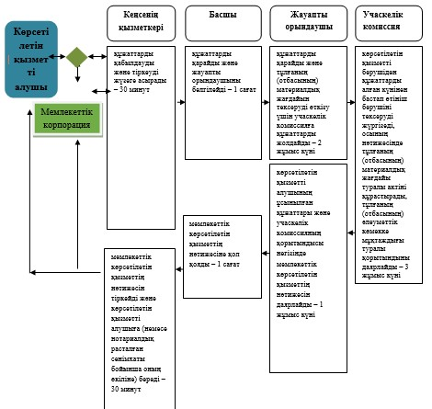

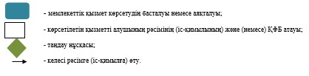

**"Мемлекеттік атаулы әлеуметтік көмек тағайындау" мемлекеттік қызметті көрсету бизнес-процестерінің анықтамалығы Көрсетілетін қызметті алушы ауылдық округтің әкіміне жүгінген кезде**

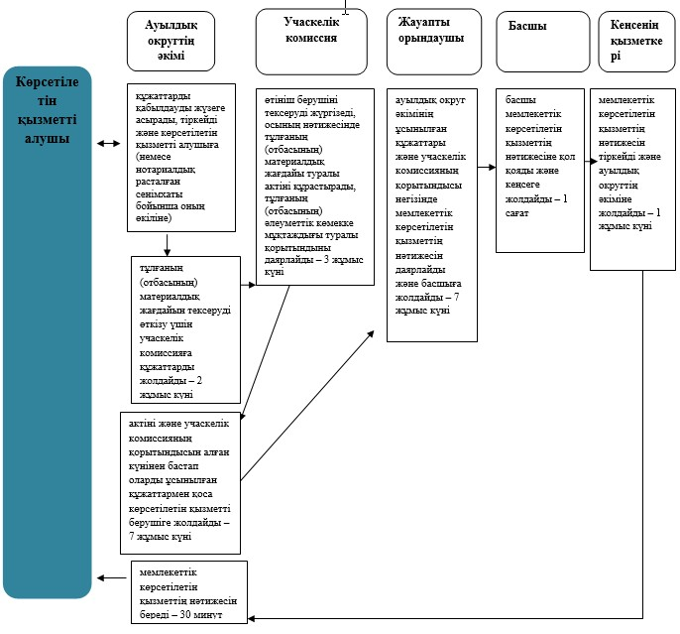

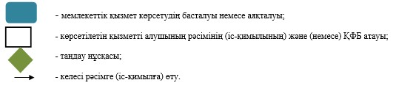

|  |  |
| --- | --- |
|  | Ақмола облысы әкімдігінің 2016 жылғы 21 сәуірдегі № А-5/187 қаулысына 2-қосымша |
|  | Ақмола облысы әкімдігінің 2015 жылғы 23 қарашадағы № А-11/533 қаулысымен бекітілген |

**"Семей ядролық сынақ полигонында ядролық сынақтардың салдарынан зардап шеккен азаматтарды тіркеу, біржолғы мемлекеттiк ақшалай өтемақы төлеу, куәлік беру" мемлекеттік көрсетілетін қызмет регламенті 1. Жалпы ережелер**

      1. "Семей ядролық сынақ полигонында ядролық сынақтардың салдарынан зардап шеккен азаматтарды тіркеу, біржолғы мемлекеттiк ақшалай өтемақы төлеу, куәлік беру" мемлекеттік көрсетілетін қызмет (бұдан әрі – мемлекеттік көрсетілетін қызмет) аудандардың, Көкшетау және Степногорск қалаларының жұмыспен қамту және әлеуметтік бағдарламалар бөлімдерімен (бұдан әрі – көрсетілетін қызметті беруші) көрсетіледі.   
      Өтінішті қабылдау және мемлекеттік көрсетілетін қызмет нәтижесін беру:   
      1) "Азаматтарға арналған үкімет" мемлекеттік корпорациясы" коммерциялық емес акционерлік қоғамы (бұдан әрі - Мемлекеттік корпорация);  
      2) көрсетілетін қызметті беруші арқылы жүзеге асырылады.   
      2. Көрсетілетін мемлекеттік қызмет нысаны: қағаз түрінде.  
      3. Көрсетілетін қызметті берушіде:   
      1) Қазақстан Республикасының азаматтарын Семей ядролық сынақ полигонындағы ядролық сынақтардың салдарынан зардап шеккендер деп тану туралы шешім;  
      2) куәлікті немесе оның телнұсқасын беру;  
      Мемлекеттік корпорацияда:  
      1) Қазақстан Республикасының азаматтарын Семей ядролық сынақ полигонындағы ядролық сынақтардың салдарынан зардап шеккендер деп тану туралы шешім;  
      2) куәлікті немесе оның телнұсқасын беру;  
      3) көрсетілетін қызметті алушының дербес шотына аудару арқылы өтемақы төлеу;  
      4) бас бостандығынан айыру орындарында жазасын өтеп жүрген көрсетілетін қызметті алушыларға жеке және заңды тұлғалардың ақшасын уақытша орналастыру қолма-қол ақшаны бақылау шоттарына қаражатты аудару арқылы өтемақы төлеу мемлекеттік көрсетілетін қызмет нәтижесі болып табылады.   
      Мемлекеттік көрсетілетін қызмет нәтижесін беру нысаны – қағаз түрінде.

**2. Мемлекеттік қызмет көрсету процесінде көрсетілетін қызметті берушінің құрылымдық бөлімшелерінің (қызметкерлерінің) іс-қимыл тәртібін сипаттау**

      4. Қазақстан Республикасы Денсаулық сақтау және әлеуметтік даму министрінің 2015 жылғы 28 сәуірдегі № 279 бұйрығымен бекітілген "Семей ядролық сынақ полигонында ядролық сынақтардың салдарынан зардап шеккен азаматтарды тіркеу, біржолғы мемлекеттiк ақшалай өтемақы төлеу, куәлік беру" мемлекеттік көрсетілетін қызмет стандартының (Нормативтік құқықтық актілерді мемлекеттік тіркеу тізілімінде № 11342 болып тіркелген) 9-тармағына сәйкес көрсетілетін қызметті алушымен ұсынылған құжаттар мемлекеттік көрсетілетін қызмет жөніндегі рәсімді (іс-қимылды) бастау үшін негіз болып табылады (бұдан әрі – Стандарт).  
      5. Мемлекеттік көрсетілетін қызмет процесінің құрамына кіретін әрбір рәсімнің (іс-қимылдың) мазмұны, оны әрбір құрылымдық бөлімшелердің тұрғысында орындаудың ұзақтығы:  
      Семей ядролық сынақ полигонындағы ядролық сынақтардың салдарынан зардап шеккен азаматтарды тіркеу немесе тіркеуден бас тарту туралы шешім қабылдау:  
      1) кеңсенің қызметкері құжаттарды қабылдайды, тіркейді және басшыға құжаттарды жолдайды – 30 минут;  
      2) басшы құжаттармен танысады және жауапты орындаушыны белгілейді – 1 сағат;  
      3) жауапты орындаушы құжаттарды қарайды және арнаулы комиссияға жолдайды – 2 жұмыс күні;  
      4) арнаулы комиссия шешімді береді – 15 жұмыс күні;  
      5) жауапты орындаушы мемлекеттік көрсетілетін қызметтің нәтижесін даярлайды, басшыға жолдайды – 1 жұмыс күні;  
      6) басшы мемлекеттік көрсетілетін қызметтің нәтижесіне қол қояды және кеңсеге жолдайды – 1 сағат;  
      7) кеңсенің қызметкері көрсетілетін қызметті алушыға мемлекеттік көрсетілетін қызметтің нәтижесін береді – 30 минут.  
      Семей ядролық сынақ полигонындағы ядролық сынақтардың салдарынан зардап шеккен азаматтарға куәлікті немесе оның телнұсқасын беру:  
      1) кеңсенің қызметкері құжаттарды қабылдайды, тіркейді және басшыға құжаттарды жолдайды – 30 минут;  
      2) басшы құжаттармен танысады және жауапты орындаушыны белгілейді – 1 сағат;  
      3) жауапты орындаушы құжаттарды қарайды және арнаулы комиссияға жолдайды – 2 жұмыс күні;  
      4) арнаулы комиссия шешімді береді – 2 жұмыс күні;  
      5) жауапты орындаушы мемлекеттік көрсетілетін қызметтің нәтижесін даярлайды, басшыға жолдайды – 1 сағат;  
      6) басшы мемлекеттік көрсетілетін қызметтің нәтижесіне қол қояды және кеңсеге жолдайды – 1 сағат;  
      7) кеңсенің қызметкері көрсетілетін қызметті алушыға мемлекеттік көрсетілетін қызметтің нәтижесін береді – 30 минут.   
      Мемлекеттік қызмет көрсету мерзімі мемлекеттік қызмет көрсету туралы шешімді қабылдау үшін қосымша сұранысты, тексерісті жүргізу қажет болған жағдайларда бір айға ұзартылады.  
      6. Келесі рәсімді (іс-қимылды) орындау үшін негіз болып табылатын мемлекеттік көрсетілетін қызмет бойынша рәсімнің (іс-қимылдың) нәтижесі:  
      1) құжаттарды тіркеу;  
      2) жауапты орындаушыны белгілеу;  
      3) арнаулы комиссияға құжаттарды жолдау;  
      4) арнаулы комиссияның шешімі;  
      5) мемлекеттік көрсетілетін қызметтің нәтижесін даярлау;   
      6) мемлекеттік көрсетілетін қызметтің нәтижесіне қол қою;  
      7) мемлекеттік көрсетілетін қызметтің нәтижесін беру.

**3. Мемлекеттік қызмет көрсету процесінде көрсетілетін қызметті берушінің құрылымдық бөлімшелерінің (қызметкерлерінің) өзара іс-қимыл тәртібін сипаттау**

      7. Мемлекеттік көрсетілетін қызмет процесіне қатысатын көрсетілетін қызметті берушінің құрылымдық бөлімшелерінің (қызметкерлерінің) тізбесі:  
      1) кеңсенің қызметкері;  
      2) басшы;  
      3) жауапты орындаушы;  
      4) арнаулы комиссия.  
      8. Әрбір рәсімнің (іс-қимылдың) ұзақтығын көрсете отырып, құрылымдық бөлімшелер (қызметкерлер) арасындағы рәсімдердің (іс-қимылдың) реттілігін сипаттау:  
      Семей ядролық сынақ полигонындағы ядролық сынақтардың салдарынан зардап шеккен азаматтарды тіркеу немесе тіркеуден бас тарту туралы шешім қабылдау:  
      1) кеңсенің қызметкері құжаттарды қабылдайды, тіркейді және басшыға құжаттарды жолдайды – 30 минут;  
      2) басшы құжаттармен танысады және жауапты орындаушыны белгілейді – 1 сағат;  
      3) жауапты орындаушы құжаттарды қарайды және арнаулы комиссияға жолдайды – 2 жұмыс күні;  
      4) арнаулы комиссия шешімді береді – 15 жұмыс күні;  
      5) жауапты орындаушы мемлекеттік көрсетілетін қызметтің нәтижесін даярлайды, басшыға жолдайды – 1 жұмыс күні;  
      6) басшы мемлекеттік көрсетілетін қызметтің нәтижесіне қол қояды және кеңсеге жолдайды – 1 сағат;  
      7) кеңсенің қызметкері көрсетілетін қызметті алушыға мемлекеттік көрсетілетін қызметтің нәтижесін береді – 30 минут.  
      Семей ядролық сынақ полигонындағы ядролық сынақтардың салдарынан зардап шеккен азаматтарға куәлікті немесе оның телнұсқасын беру:  
      1) кеңсенің қызметкері құжаттарды қабылдайды, тіркейді және басшыға құжаттарды жолдайды – 30 минут;  
      2) басшы құжаттармен танысады және жауапты орындаушыны белгілейді – 1 сағат;  
      3) жауапты орындаушы құжаттарды қарайды және арнаулы комиссияға жолдайды – 2 жұмыс күні;  
      4) арнаулы комиссия шешімді береді – 2 жұмыс күні;  
      5) жауапты орындаушы мемлекеттік көрсетілетін қызметтің нәтижесін даярлайды, басшыға жолдайды – 1 сағат;  
      6) басшы мемлекеттік көрсетілетін қызметтің нәтижесіне қол қояды және кеңсеге жолдайды – 1 сағат;  
      7) кеңсенің қызметкері көрсетілетін қызметті алушыға мемлекеттік көрсетілетін қызметтің нәтижесін береді – 30 минут.   
      Мемлекеттік қызмет көрсету мерзімі мемлекеттік қызмет көрсету туралы шешімді қабылдау үшін қосымша сұранысты, тексерісті жүргізу қажет болған жағдайларда бір айға ұзартылады.

**4. Мемлекеттік қызмет көрсету процесінде "Азаматтарға арналған үкімет" мемлекеттік корпорациямен және (немесе) өзге де көрсетілетін қызметті берушілермен өзара іс-қимыл тәртібін сипаттау**

      9. "Азаматтарға арналған үкімет" Мемлекеттік корпорациясына және (немесе) өзге де көрсетілетін қызметті берушілерге жүгіну тәртібін сипаттау, көрсетілетін қызметті алушының сұранысын өңдеудің ұзақтығы:   
      1-процесс – Мемлекеттік корпорацияның қызметкері ұсынылған құжаттарды тексереді, көрсетілетін қызметті алушының өтінішін қабылдайды және тіркейді, құжаттарды қабылдаудың күні мен уақытын көрсете отырып, құжаттарды қабылдау туралы қолхатты береді;  
      1-шарт – көрсетілетін қызметті алушы Стандарттың 9-тармағында көрсетілген құжаттардың толық емес топтамасын ұсынған жағдайда, Мемлекеттік корпорацияның қызметкері құжаттарды қабылдаудан бас тартады және Стандарттың 3-қосымшасына сәйкес нысан бойынша құжаттарды қабылдауға бас тарту туралы қолхатты береді;  
      2-процесс – осы регламенттің 5-тармағымен көзделген көрсетілетін қызметті берушінің рәсімдері (іс-қимылдары);  
      3-процесс - Мемлекеттік корпорацияның қызметкері тиісті құжаттарды қабылдау туралы қолхатта көрсетілген мерзімде, көрсетілетін қызметті алушыға мемлекеттік көрсетілетін қызметтің дайын нәтижесін береді.  
      Мемлекеттік корпорацияға жүгінген кезде құжаттарды қабылдау күні мемлекеттік көрсетілетін қызметтің мерзіміне кірмейді.  
      Құжаттардың топтамасын тапсыру үшін күтудің рұқсат етілген ең ұзақ уақыты – 15 минут;  
      қызмет көрсетудің рұқсат етілген ең ұзақ уақыты – 20 минут.   
      Көрсетілетін қызметті алушы мемлекеттік көрсетілетін қызмет үшін жүгінген кезде Стандарттың 1-ші және (немесе) 2-қосымшаларына сәйкес нысандар бойынша өтінішті (өтініштерді) және мынадай құжаттарды Мемлекеттік корпорацияға ұсынады:  
      1) жеке басты куәландыратын құжат (жеке басын сәйкестендіру үшін қажет);  
      2) тұрғылықты жері бойынша тіркелгенін растайтын құжат;  
      3) банк шоты туралы мәліметтер немесе өтемақы беру жөніндегі уәкілетті ұйыммен жасалған шарт;  
      4) 1949 жылдан бастап 1965 жылды қоса алғандағы, 1966 жылдан бастап 1990 жылды қоса алғандағы кезеңдерде Семей ядролық сынақ полигоны аумағында тұру фактісі мен кезеңін растайтын құжаттарды (мұрағат анықтамалары, ауылдық, кенттік Халық депутаттары кеңестерінің, тұрғын үйді пайдалану басқармаларының, үй басқармаларының, кент, ауыл (село), ауылдық (селолық) округ әкімдерінің, пәтер иелері кооперативтерінің анықтамаларын; еңбек кітапшасын; оқу орнын бітіргені туралы дипломды; әскери билетті; туу туралы куәлікті, орта білім туралы аттестатты, негізгі мектепті бітіргені туралы куәлікті), болған кезде – "Семей ядролық сынақ полигонындағы ядролық сынақтардың салдарынан зардап шеккен азаматтарды әлеуметтік қорғау туралы" Қазақстан Республикасының Заңында белгіленген тәртіппен бұрын берілген куәлік.  
      Егер осы тармақтың 4) тармақшасында көрсетілген құжаттар сақталмаса, онда ядролық сынақтардың әсеріне ұшыраған аумақтарда тұрудың заңды фактілерін және кезеңін белгілеу туралы соттың шешімі ұсынылады.  
      Көрсетілетін қызметті алушының жеке басын куәландыратын құжатты, тұрғылықты жері бойынша тіркелгенін растайтын құжатты ұсынуы, оларда қамтылған ақпаратты мемлекеттік ақпараттық жүйелерден алу мүмкіндігі болған жағдайда талап етілмейді.  
      Мемлекеттік корпорация мемлекеттік қызметтер көрсету кезінде, егер Қазақстан Республикасының заңдарында өзгеше көзделмесе, ақпараттық жүйелерде қамтылған, заңмен қорғалатын құпияны құрайтын мәліметтерді пайдалануға көрсетілетін қызметті алушының жазбаша келісімін алады.  
      Мемлекеттік қызметті көрсету процесінде көрсетілетін қызметті берушінің құрылымдық бөлімшелері (қызметкерлері) рәсімінің (іс-қимылының), өзара іс-қимылының реттілігін толықтай сипаттау, сондай-ақ мемлекеттік қызметті көрсету процесінде өзге де көрсетілетін қызметті берушілермен және (немесе) Мемлекеттік корпорациямен өзара іс-қимылының тәртібін сипаттау осы регламенттің қосымшаларына сәйкес мемлекеттік қызметті көрсету бизнес-процестерінің анықтамалығында көрсетіледі.

|  |  |
| --- | --- |
|  | "Семей ядролық сынақ полигонында ядролық сынақтардың салдарынан зардап шеккен азаматтарды тіркеу, біржолғы мемлекеттiк ақшалай өтемақы төлеу, куәлік беру" мемлекеттік көрсетілетін қызмет регламентіне қосымша |

**"Семей ядролық сынақ полигонында ядролық сынақтардың салдарынан зардап шеккен азаматтарды тіркеу, біржолғы мемлекеттiк ақшалай өтемақы төлеу, куәлік беру" мемлекеттік қызметті көрсету бизнес-процестерінің анықтамалығы**

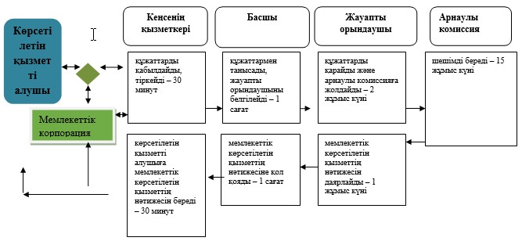

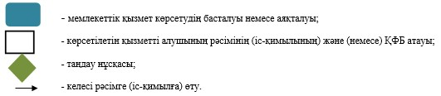

**"Семей ядролық сынақ полигонында ядролық сынақтардың салдарынан зардап шеккен азаматтарды тіркеу, біржолғы мемлекеттiк ақшалай өтемақы төлеу, куәлік беру" мемлекеттік қызметті көрсету бизнес-процестерінің анықтамалығы (куәлікті немесе оның телнұсқасын беру кезде)**

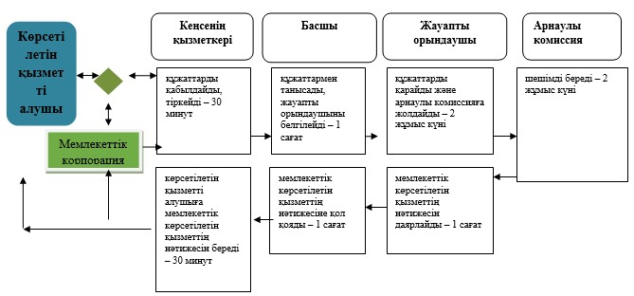

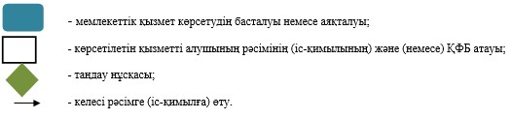

|  |  |
| --- | --- |
|  | Ақмола облысы әкімдігінің 2016 жылғы 21 сәуірдегі № А-5/187 қаулысына 3-қосымша |
|  | Ақмола облысы әкімдігінің 2015 жылғы 23 қарашадағы № А-11/533 қаулысымен бекітілген |

**"Ауылдық елді мекендерде тұратын және жұмыс істейтін әлеуметтік сала мамандарына отын сатып алу бойынша әлеуметтік көмек тағайындау" мемлекеттік көрсетілетін қызмет регламенті**

**1. Жалпы ережелер**

      1. "Ауылдық елді мекендерде тұратын және жұмыс істейтін әлеуметтік сала мамандарына отын сатып алу бойынша әлеуметтік көмек тағайындау" мемлекеттік көрсетілетін қызмет (бұдан әрі – мемлекеттік көрсетілетін қызмет) аудандардың, Көкшетау және Степногорск қалаларының жұмыспен қамту және әлеуметтік бағдарламалар бөлімдерімен (бұдан әрі – көрсетілетін қызметті беруші) көрсетіледі.   
      Өтінішті қабылдау және мемлекеттік көрсетілетін қызмет нәтижесін беру:   
      1) "Азаматтарға арналған үкімет" мемлекеттік корпорациясы" коммерциялық емес акционерлік қоғамы (бұдан әрі - Мемлекеттік корпорация);  
      2) көрсетілетін қызметті беруші;   
      3) тұрғылықты жері бойынша көрсетілетін қызметті беруші болмаған жағдайда - кент, ауыл, ауылдық округ әкімі (бұдан әрі – ауылдық округ әкімі) арқылы жүзеге асырылады.   
      2. Мемлекеттік көрсетілетін қызмет нысаны: қағаз түрінде.  
      3. Ауылдық елді мекендерде тұратын және жұмыс істейтін әлеуметтік сала мамандарына отын сатып алу бойынша әлеуметтік көмекті тағайындау туралы хабарлама мемлекеттік көрсетілетін қызмет нәтижесі болып табылады.   
      Мемлекеттік көрсетілетін қызмет нәтижесін беру нысаны – қағаз түрінде.

**2. Мемлекеттік қызмет көрсету процесінде көрсетілетін қызметті берушінің құрылымдық бөлімшелерінің (қызметкерлерінің) іс-қимыл тәртібін сипаттау**

      4. Қазақстан Республикасы Денсаулық сақтау және әлеуметтік даму министрінің 2015 жылғы 28 сәуірдегі № 279 бұйрығымен бекітілген "Ауылдық елді мекендерде тұратын және жұмыс істейтін әлеуметтік сала мамандарына отын сатып алу бойынша әлеуметтік көмек тағайындау" мемлекеттік көрсетілетін қызмет стандартының (Нормативтік құқықтық актілерді мемлекеттік тіркеу тізілімінде № 11342 болып тіркелген) 9-тармағына сәйкес көрсетілетін қызметті алушымен ұсынылған құжаттар мемлекеттік көрсетілетін қызмет жөніндегі рәсімді (іс-қимылды) бастау үшін негіз болып табылады (бұдан әрі – Стандарт).  
      5. Мемлекеттік көрсетілетін қызмет процесінің құрамына кіретін әрбір рәсімнің (іс-қимылдың) мазмұны, оны әрбір құрылымдық бөлімшелердің тұрғысында орындаудың ұзақтығы:  
      Көрсетілетін қызметті алушы (немесе нотариалдық расталған сенімхаты бойынша оның өкілі) көрсетілетін қызметті берушіге жүгінген кезде:   
      1) кеңсенің қызметкері құжаттарды қабылдауды және тіркеуді жүзеге асырады – 30 минут;  
      2) басшы құжаттарды қарайды және жауапты орындаушыны белгілейді – 1 сағат;  
      3) жауапты орындаушы құжаттарды қарайды және әлеуметтік көмекті тағайындау туралы хабарламаны ресімдейді және басшыға қол қоюға жолдайды – 8 жұмыс күні;  
      4) басшы әлеуметтік көмекті тағайындау туралы хабарламаға қол қояды – 1 сағат;  
      5) кеңсенің қызметкері хабарламаны тіркейді және береді – 30 минут.   
      Көрсетілетін қызметті алушы (немесе нотариалдық расталған сенімхаты бойынша оның өкілі) ауылдық округтің әкіміне жүгінген кезде:   
      1) ауылдық округтің әкімі құжаттарды қабылдауды және тіркеуді жүзеге асырады – 30 минут;   
      2) ауылдық округтің әкімі көрсетілетін қызметті берушіге құжаттарды жолдайды – 3 жұмыс күні;  
      3) кеңсенің қызметкері құжаттарды қабылдауды және тіркеуді жүзеге асырады – 30 минут;  
      4) басшы құжаттарды қарайды және жауапты орындаушыны белгілейді – 1 сағат;  
      5) жауапты орындаушы құжаттарды қарайды және әлеуметтік көмекті тағайындау туралы хабарламаны ресімдейді және басшыға қол қоюға жолдайды – 8 жұмыс күні;  
      6) басшы әлеуметтік көмекті тағайындау туралы хабарламаға қол қояды – 1 сағат;  
      7) кеңсенің қызметкері хабарламаны тіркейді және ауылдық округтің әкіміне мемлекеттік көрсетілетін қызметтің нәтижесін жолдайды – 3 жұмыс күні;  
      8) ауылдық округтің әкімі мемлекеттік көрсетілетін қызметтің нәтижесін береді – 30 минут.  
      6. Келесі рәсімді (іс-қимылды) орындау үшін негіз болып табылатын мемлекеттік көрсетілетін қызмет бойынша рәсімнің (іс-қимылдың) нәтижесі:  
      1) құжаттарды қабылдау және тіркеу;  
      2) жауапты орындаушыны белгілеу;  
      3) әлеуметтік көмекті тағайындау туралы хабарламаны ресімдеу;  
      4) хабарламаға қол қою;  
      5) хабарламаны беру.

**3. Мемлекеттік қызмет көрсету процесінде көрсетілетін қызметті берушінің құрылымдық бөлімшелерінің (қызметкерлерінің) өзара іс-қимыл тәртібін сипаттау**

      7. Мемлекеттік көрсетілетін қызмет процесіне қатысатын көрсетілетін қызметті берушінің құрылымдық бөлімшелерінің (қызметкерлерінің) тізбесі:  
      1) кеңсенің қызметкері;  
      2) басшы;  
      3) жауапты орындаушы;  
      4) ауылдық округтің әкімі.   
      8. Әрбір рәсімнің (іс-қимылдың) ұзақтығын көрсете отырып, құрылымдық бөлімшелер (қызметкерлер) арасындағы рәсімдердің (іс-қимылдың) реттілігін сипаттау:  
      Көрсетілетін қызметті алушы (немесе нотариалдық расталған сенімхаты бойынша оның өкілі) көрсетілетін қызметті берушіге жүгінген кезде:   
      1) кеңсенің қызметкері құжаттарды қабылдауды және тіркеуді жүзеге асырады – 30 минут;  
      2) басшы құжаттарды қарайды және жауапты орындаушыны белгілейді – 1 сағат;  
      3) жауапты орындаушы құжаттарды қарайды және әлеуметтік көмекті тағайындау туралы хабарламаны ресімдейді және басшыға қол қоюға жолдайды – 8 жұмыс күні;  
      4) басшы әлеуметтік көмекті тағайындау туралы хабарламаға қол қояды – 1 сағат;  
      5) кеңсенің қызметкері хабарламаны тіркейді және береді – 30 минут.   
      Көрсетілетін қызметті алушы (немесе нотариалдық расталған сенімхаты бойынша оның өкілі) ауылдық округтің әкіміне жүгінген кезде:   
      1) ауылдық округтің әкімі құжаттарды қабылдауды және тіркеуді жүзеге асырады – 30 минут;   
      2) ауылдық округтің әкімі көрсетілетін қызметті берушіге құжаттарды жолдайды – 3 жұмыс күні;  
      3) кеңсенің қызметкері құжаттарды қабылдауды және тіркеуді жүзеге асырады – 30 минут;  
      4) басшы құжаттарды қарайды және жауапты орындаушыны белгілейді – 1 сағат;  
      5) жауапты орындаушы құжаттарды қарайды және әлеуметтік көмекті тағайындау туралы хабарламаны ресімдейді және басшыға қол қоюға жолдайды – 8 жұмыс күні;  
      6) басшы әлеуметтік көмекті тағайындау туралы хабарламаға қол қояды – 1 сағат;  
      7) кеңсенің қызметкері хабарламаны тіркейді және ауылдық округтің әкіміне мемлекеттік көрсетілетін қызметтің нәтижесін жолдайды – 3 жұмыс күні;  
      8) ауылдық округтің әкімі мемлекеттік көрсетілетін қызметтің нәтижесін береді – 30 минут.

**4. Мемлекеттік қызмет көрсету процесінде "Азаматтарға арналған үкімет" мемлекеттік корпорациямен және (немесе) өзге де көрсетілетін қызметті берушілермен өзара іс-қимыл тәртібін сипаттау**

      9. "Азаматтарға арналған үкімет" Мемлекеттік корпорациясына және (немесе) өзге де көрсетілетін қызметті берушілерге жүгіну тәртібін сипаттау, көрсетілетін қызметті алушының сұранысын өңдеудің ұзақтығы:   
      1-процесс – Мемлекеттік корпорацияның қызметкері ұсынылған құжаттарды тексереді, көрсетілетін қызметті алушының өтінішін қабылдайды және тіркейді, құжаттарды қабылдаудың күні мен уақытын көрсете отырып, құжаттарды қабылдау туралы қолхатты береді;  
      1-шарт – көрсетілетін қызметті алушы Стандарттың 9-тармағында көрсетілген құжаттардың толық емес топтамасын ұсынған жағдайда, Мемлекеттік корпорацияның қызметкері құжаттарды қабылдаудан бас тартады және Стандарттың қосымшасына сәйкес нысан бойынша құжаттарды қабылдауға бас тарту туралы қолхатты береді;  
      2-процесс – осы регламенттің 5-тармағымен көзделген көрсетілетін қызметті берушінің рәсімдері (іс-қимылдары);  
      3-процесс - Мемлекеттік корпорацияның қызметкері тиісті құжаттарды қабылдау туралы қолхатта көрсетілген мерзімде, көрсетілетін қызметті алушыға мемлекеттік көрсетілетін қызметтің дайын нәтижесін береді.  
      Мемлекеттік корпорацияға жүгінген кезде құжаттарды қабылдау күні мемлекеттік көрсетілетін қызметтің мерзіміне кірмейді.  
      Құжаттардың топтамасын тапсыру үшін күтудің рұқсат етілген ең ұзақ уақыты – 15 минут;  
      қызмет көрсетудің рұқсат етілген ең ұзақ уақыты – 20 минут.   
      Көрсетілетін қызметті алушы (немесе нотариат куәландырған сенімхат бойынша оның өкілі) мемлекеттік көрсетілетін қызмет үшін жүгінген кезде еркін нысанда жазылған өтінішті және мынадай құжаттарды Мемлекеттік корпорацияға ұсынады:  
      1) жеке басты куәландыратын құжат (сәйкестендіру үшін);  
      2) тұрғылықты тұратын жерi бойынша тіркелгенiн растайтын құжат (мекенжай анықтамасы не ауыл әкімдерінің анықтамасы);  
      3) жұмыс орнынан анықтама;  
      4) екінші деңгейдегі банкте немесе банк операцияларын жүзеге асыруға тиісті лицензиясы бар ұйымдарда дербес шоты бар екенін растайтын құжат.  
      Көрсетілген құжаттарда қамтылған ақпарат мемлекеттік ақпараттық жүйелерде расталған кезде көрсетілетін қызметті алушының жеке басын куәландыратын, тұрғылықты жері бойынша тіркелгенін растайтын құжаттарды ұсыну талап етілмейді.  
      Мемлекеттік корпорация мемлекеттік қызметтер көрсету кезінде, егер Қазақстан Республикасының заңдарында өзгеше көзделмесе, ақпараттық жүйелерде қамтылған, заңмен қорғалатын құпияны құрайтын мәліметтерді пайдалануға көрсетілетін қызметті алушының жазбаша келісімін алады.  
      Мемлекеттік қызметті көрсету процесінде көрсетілетін қызметті берушінің құрылымдық бөлімшелері (қызметкерлері) рәсімінің (іс-қимылының), өзара іс-қимылының реттілігін толықтай сипаттау, сондай-ақ мемлекеттік қызметті көрсету процесінде өзге де көрсетілетін қызметті берушілермен және (немесе) Мемлекеттік корпорациямен өзара іс-қимылының тәртібін сипаттау осы регламенттің қосымшаларына сәйкес мемлекеттік қызметті көрсету бизнес-процестерінің анықтамалығында көрсетіледі.

|  |  |
| --- | --- |
|  | "Ауылдық елді мекендерде тұратын және жұмыс істейтін әлеуметтік сала мамандарына отын сатып алу бойынша әлеуметтік көмек тағайындау" мемлекеттік көрсетілетін қызмет регламентіне қосымша |

**"Ауылдық елді мекендерде тұратын және жұмыс істейтін әлеуметтік сала мамандарына отын сатып алу бойынша әлеуметтік көмек тағайындау" мемлекеттік қызметті көрсету бизнес-процестерінің анықтамалығы Көрсетілетін қызметті алушы (немесе нотариалдық расталған сенімхаты бойынша оның өкілі) көрсетілетін қызметті берушіге жүгінген кезде**

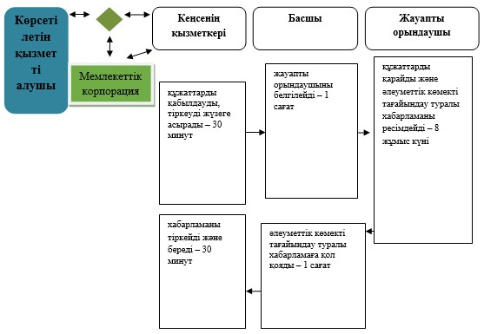

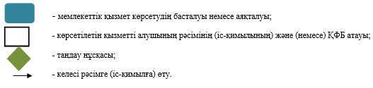

**"Ауылдық елді мекендерде тұратын және жұмыс істейтін әлеуметтік сала мамандарына отын сатып алу бойынша әлеуметтік көмек тағайындау" мемлекеттік қызметті көрсету бизнес-процестерінің анықтамалығы Көрсетілетін қызметті алушы (немесе нотариалдық расталған сенімхаты бойынша оның өкілі) ауылдық округтің әкіміне жүгінген кезде**

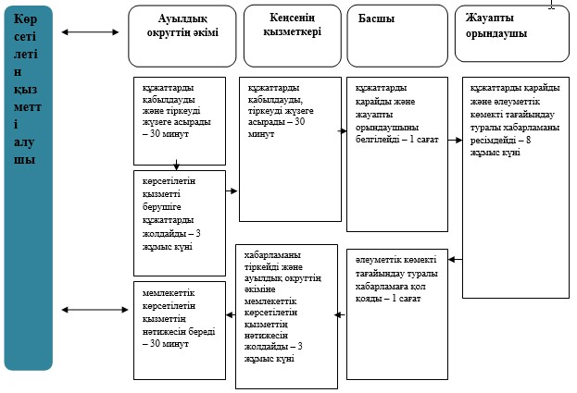

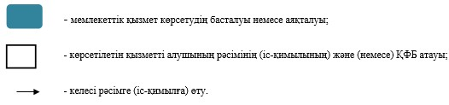

© 2012. Қазақстан Республикасы Әділет министрлігінің «Қазақстан Республикасының Заңнама және құқықтық ақпарат институты» ШЖҚ РМК